TRƯỜNG THCS MẠO KHÊ II

ĐỀ CƯƠNG ÔN TẬP GIỮA HỌC KÌ II - MÔN TOÁN 6
Năm học 2022-2023
- Lí thuyết
*Số học :
- Thu thập, tổ chức, biểu diễn, phân tích và xử lí dữ liệu
- Biểu đồ cột kép
- Mô hình xác suất trong một số trò chơi và thí nghiệm đơn giản
- Xác suất thực nghiệm trong một số trò chơi và thí nghiệm đơn giản.
- Phân số với tử và mẫu là số nguyên
- So sánh các phân số. Hỗn số dương
- Phép cộng, phép trừ phân số.
*Hình học :
1. Điểm. Đường thẳng
2. Hai đường thẳng cắt nhau. Hai đường thẳng song song
3. Đoạn thẳng
- Bài tập
A. Trắc nghiệm (Chọn đáp án đúng trong các câu sau)
Câu 1: Số kí lô gam quả cam bán được trong mùa hè vừa qua của 6 cửa hàng được biểu diễn trong biểu đồ sau:
Cửa hàng | Số kg bán được
Bốn Mùa | 
Hoa Quả Sạch
Tươi Ngon
Cô Thúy
Bà Tám
Cam Vinh
  : 100 kg | : 50 kg
Dùng thông tin thu được trong biểu đồ tranh ở trên để trả lời các câu hỏi: 1. Cửa hàng Tươi Ngon bán được bao nhiêu kg cam?
A. 500 kg B. 350 kg C. 75 kg D.750 kg
2. Cửa hàng Hoa Quả Sạch bán được bao nhiêu kg cam?
A. 400 kg B. 600 kg C. 750 kg D. 350 kg
3. Cửa bàng bán được nhiều kg cam nhất là:
A. Bốn Mùa B. Cam Vinh C. Tươi Ngon D. Cô Thúy
4. Tổng số kg cam của cửa hàng Bốn Mùa và Cô Thúy là:
A. 850 kg B. 900 kg C. 800 kg D. 950 kg
5. Chọn câu sai:
A. Cửa hàng Cam Vinh bán được ít hơn cửa hàng Tươi ngon 150 kg cam.
B. Cửa hàng Bốn Mùa bán được nhiều hơn cửa hàng Bà Tám 50 kg cam.
C. Cửa hàng Hoa Quả Sạch bán ít hơn cửa hàng Cô Thúy 50 kg cam.
D. Cửa hàng Cô Thúy bán được ít cam nhất.
Câu 2: Em hãy quan sát biểu đồ sau và trả lời các câu hỏi.
Biểu đồ cột kép dưới đây biểu diễn số học sinh nam và số học sinh nữ lớp 6A đăng kí tham gia một số môn thể thao mà Đội đề ra: Bơi lội, cầu lông, đá cầu. Mỗi học sinh phải đăng kí một môn thể thao.
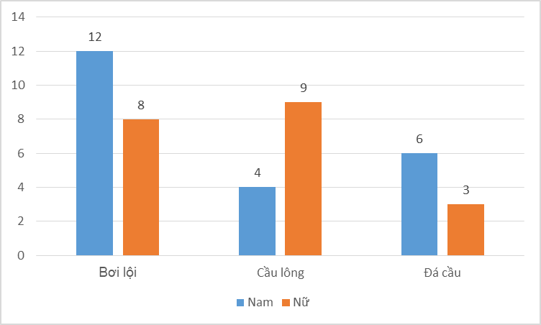
1. Môn thể thao có nhiều học sinh đăng kí nhất:
A. Bơi lội B. Cầu lông C. Đá cầu D. Đá cầu và cầu lông
2. Số học sinh nam lớp 6A là:
A. 20 B. 22 C. 42 D. 18
3. Số học sinh nữ lớp 6A là:
A. 20 B. 22 C. 42 D. 18
4. Số học sinh lớp 6A là:
A. 20 B. 22 C. 42 D. 18
5. Số học sinh đăng kí môn cầu lông là:
A. 13 B. 20 C. 9 D. 9
6. Số học sinh đăng kí môn đá cầu là:
A. 6 B. 3 C. 9 D. 18
Câu 3: Nếu tung đồng xu 12 lần liên tiếp, có 7 lần xuất hiện mặt N thì xác suất thực nghiệm xuất hiện mặt N bằng bao nhiêu?
A. B: C: D:
Câu 4: Nếu tung đồng xu 17 lần liên tiếp, có 6 lần xuất hiện mặt S thì xác suất thực nghiệm xuất hiện mặt N bằng bao nhiêu?
A: B. C: D:
Câu 5: Cách viết nào sau đây cho ta phân số?
A: B: C: D.
Câu 6: Trong các phân số sau, phân số nào bằng phân số ?
A: B: C. D:
Câu 7: Phân số đối của phân số là phân số:
A: B: C: D:
Câu 8: Phân số viết dưới dạng hỗn số là:
A: B: C: D.
Câu 9: Trong các phân số sau, phân số có tử số là – 25 , mẫu số là 17 là:
A: B: C: D:
Câu 10: Cho hình vẽ dưới đây, phát biểu nào sau đây đúng?
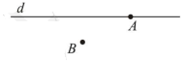
A: Điểm A không thuộc đường thẳng d
B: Điểm B thuộc đường thẳng d
C: Điểm A thuộc đường thẳng d
D: Điểm A không thuộc đường thẳng d, điểm B không thuộc đường thẳng d.
Câu 11: Có bao nhiêu điểm thuộc một đường thẳng a bất kì?
A: Chỉ 1 B: Chỉ 2 C: Chỉ 3 D: Có vô số
Câu 12: Ta vẽ được mấy đường thẳng đi qua 2 điểm A và B?
A: Chỉ 1 B: Chỉ 2 C: Chỉ 3 D: Có vô số
Câu 13: Cho hình vẽ bên dưới
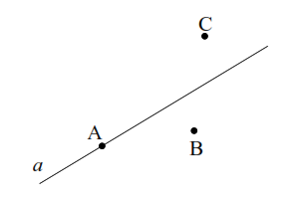
Kết luận nào đúng?
A. . B. .
C. . D. .
Câu 14: Ba điểm gọi là thẳng hàng khi nào?
A. Khi chúng tạo thành một tam giác
B. Khi chúng không tạo thành một tam giác
C. Khi chúng không cùng thuộc một đường thẳng
D. Khi chúng cùng thuộc một đường thẳng
Câu 15: Cho hình vẽ bên: Hai đường thẳng AB và AC
A. Cắt nhau  B. Song song với nhau.  C. Trùng nhau  D. Có hai điểm chung | 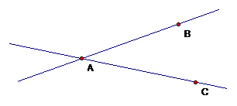
Câu 16: Cho hình vẽ sau
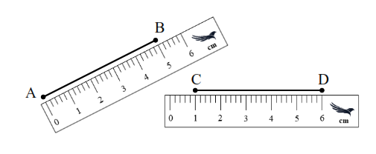
Kết luận nào sau đây đúng?
A. . B. . C. . D. .
Câu 17: Đoạn thẳng AB dài 8cm; đoạn thẳng CD dài 7cm. Câu khẳng định nào đúng:
A. AB = CD B. AB > CD C. AB < CD
Câu 18: Đoạn thẳng là:
A. Hình gồm hai điểm .
B. Hình gồm tất cả những điểm nằm giữa hai điểm và .
C. Hình gồm hai điểm và tất cả những điểm nằm giữa hai điểm và .
D. Hình gồm hai điểm và một điểm cách đều và .

Phần II : Tự luận
Câu 1: Tung một đồng xu 25 lần liên tiếp. Kết quả thống kê được ghi lại như sau:
LTT | MXH |  | LTT | MXH |  | LTT | MXH |  | LTT | MXH |  | LTT | MXH
1 | N |  | 6 | N |  | 11 | S |  | 16 | N |  | 21 | S
2 | N |  | 7 | N |  | 12 | S |  | 17 | N |  | 22 | N
3 | S |  | 8 | N |  | 13 | S |  | 18 | S |  | 23 | N
4 | N |  | 9 | S |  | 14 | N |  | 19 | S |  | 24 | S
5 | N |  | 10 | S |  | 15 | S |  | 20 | S |  | 25 | N
Lần tung thứ: LTT Mặt xuất hiện: MXH

a) Hãy kiểm đếm số lần xuất hiện của tất cả các mặt sau 25 lần tung xúc xắc.
b) Tính xác suất thực nghiệm xuất hiện mặt ngửa (mặt ) và mặt sấp (mặt ).
Câu 2:
Bạn An lấy ngẫu nhiên 1 các kẹo trong một cái hộp có đựng 6 cái kẹo có hình dạng, kích thước giống nhau, có các màu: Vàng, đỏ, tím, cam, hồng, xanh, trắng.
A, Nêu các kết quả có thể xảy ra
B, Cần chú ý điều gì khi thực hiện
C, Khi thực hiện lấy 40 lần liên tiếp, thu được kết quả: 6 lần xuất hiện màu vàng, 4 lần xuất hiện màu đỏ; 5 lần xuấ hiện màu tím; 8 lần xuất hiện màu cam; 7 lần xuất hiện màu hồng; 2 lần xuất hiện màu xanh.
+ Tính tỉ số phần trăm số lần xuất hiện màu vàng trên tổng số 40 lần lấy
+ Tính xác suất thực nghiệm số lần xuất hiện màu trắng.
Câu 3: Trong một lớp học, 20 bạn học sinh thực hiện hoạt động lấy các quả bóng màu xanh, đỏ và vàng từ trong hộp (các quả bóng có kích thước và hình dạng giống nhau, lần lượt mỗi bạn thực hiện một lần), rồi ghi lại kết quả thống kê như sau.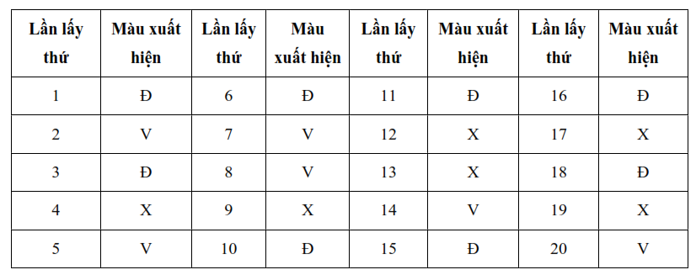
a) Hãy kiểm đếm số lần xuất hiện màu đỏ, màu vàng và màu xanh sau 20 lần lấy bóng.
b) Tính xác suất thực nghiệm xuất hiện màu đỏ.
c) Tính xác suất thực nghiệm xuất hiện màu vàng.
d) Tính xác suất thực nghiệm xuất hiện màu xanh.
Câu 4: Các cặp phân số sau có bằng nhau hay không? Vì sao?
a) và b) và c) và d) và .
Câu 5: Tìm biết
a) b) c) d) .
Câu 6: Sắp xếp các phân số sau theo thứ tự tăng dần
Câu 7 : Tính
- b) c) d)
Câu 8: Tính một cách hợp lí:
- b)
Câu 9: Tìm x, biết:
- b)
Câu 10:
Đọc tên các điểm, các đường thẳng trong Hình 19.
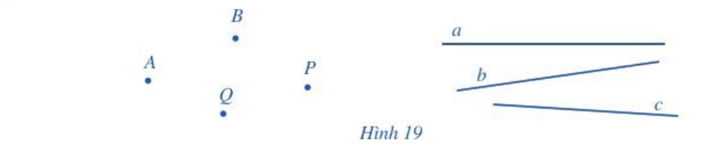
Câu 11:
Quan sát Hình 21, chỉ ra các trường hợp ba điểm thẳng hàng. Trong mỗi trường hợp đó, chỉ ra điểm nằm giữa hai điểm còn lại.
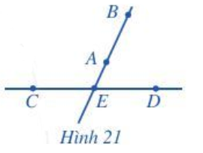
Câu 12: Cho hình vẽ bên dưới
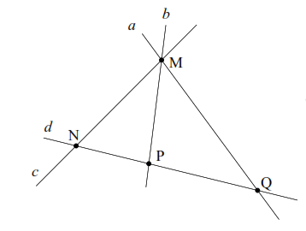
Hãy cho biết
a) Điểm thuộc đường thẳng nào, không thuộc đường thẳng nào.
b) Những đường thẳng đi qua .
c) Trong bốn điểm , ba điểm nào thẳng hàng, ba điểm nào không thẳng hàng.
Câu 13:
- Vẽ hình theo diễn đạt sau: M là điểm nằm giữa hai điểm A, B; điểm N không nằm giữa hai điểm A, B và điểm A, B, N thẳng hàng.
b) Cho hình vẽ, biết AB = 3cm, BC = 6cm, CD = 4cm, AD = 7cm. Tính độ dài đường gấp khúc ABCD và so sánh độ dài đường gấp khúc ABCD với với độ dài đoạn thẳng AD.
Câu 14:
Tìm các số nguyên x; y, thỏa mãn
- B.
Câu 15: Chứng tỏ rằng các phân số sau là phân số tối giản (n là số tự nhiên)
- b)
Câu 16: Tìm x nguyên để các biểu thức sau có giá trị nguyên
a) b)

